LoadBalancer를 만들어보자

loadbalancer.yml

|  |
| --- |
| apiVersion: v1  kind: Service  metadata:  name: counter-lb  spec:  type: LoadBalancer  ports:  - port: 30000  targetPort: 3000  protocol: TCP  selector:  app: counter  tier: app |

그리고 적용하고 확인하자

|  |
| --- |
| $ kubectl apply -f loadbalancer.yml && kubectl get svc |

그리고 <http://localhost:30000> 으로 접근 해보자.

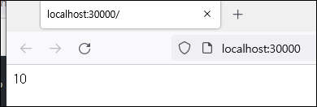

정상 접근이 되는 것을 볼 수 있다.